Daftar Isi
SUB COST 2
Sub Cost Detail 3
Close Sub Cost 5

SUB COST
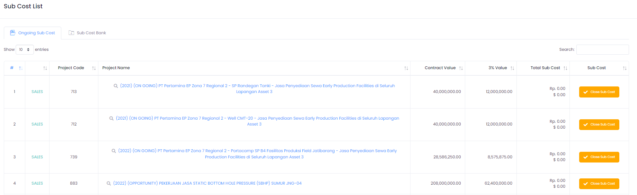Subcost menampilkan total biaya dari semua pekerjaan. Sub cost yang masih berlangsung ditampilkan pada tab Ongoing Sub Cost (1), sub cost yang sudah ditutup disimpan pada tab Sub Cost Bank (2).

Back

Sub Cost Detail
Untuk menambah sub cost, klik pada nama projek. Kemudian akan dialihkan ke halaman berikut;

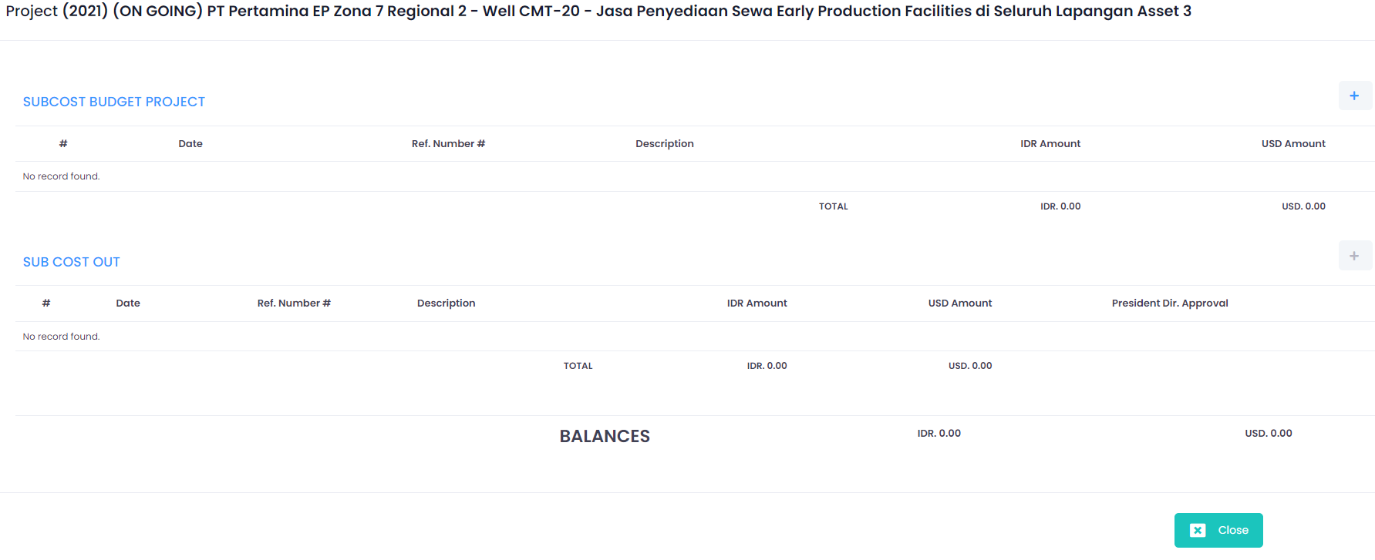Untuk menambah sub cost budget dan sub cost out, klik tombol bertanda “+” di samping kanan.

Back
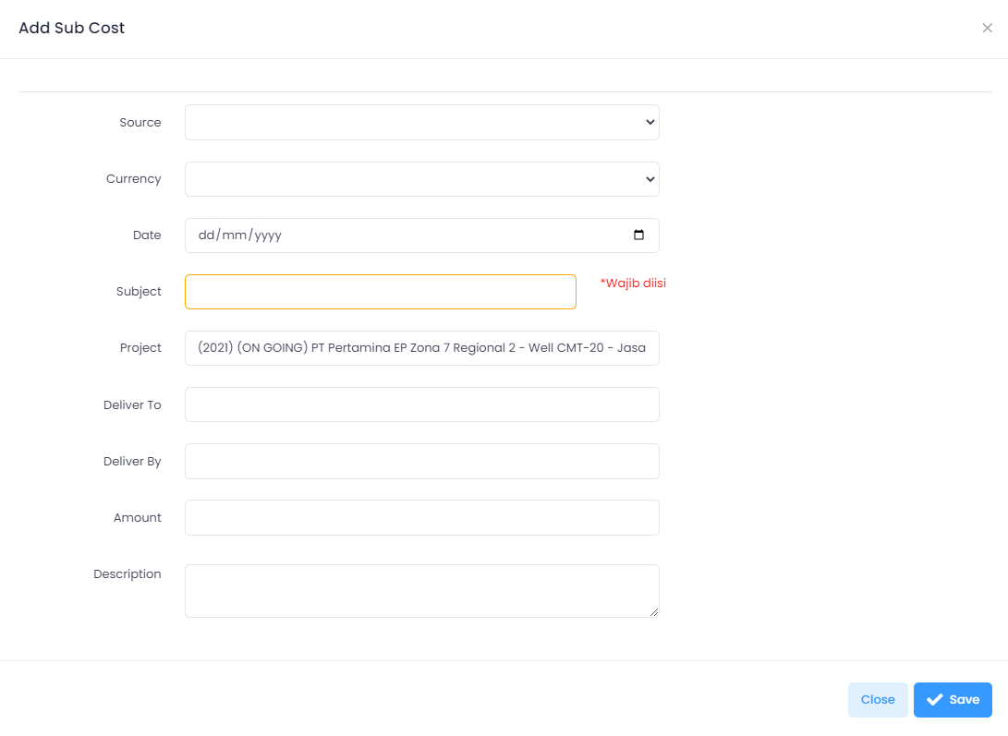Akan muncul form input, seperti gambar di atas. Isi data yang diperlukan, kemudian klik tombol save.

Back

Close Sub Cost

Untuk menutup sub cost, klik tombol “Close Sub Cost”. Jika sudah diklik, projek akan tersimpan pada tab Sub Cost Bank.

Back

